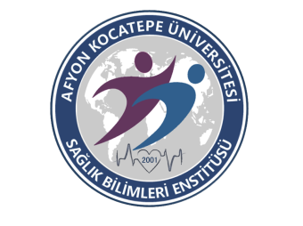
T.C.
AFYON KOCATEPE ÜNİVERSİTESİ
SAĞLIK BİLİMLERİ ENSTİTÜSÜ

TEZSİZ YÜKSEK LİSANS DÖNEM PROJESİ YETERLİK TUTANAĞI

Öğrencinin | Adı Soyadı
 | Numarası
Anabilim Dalı
Proje Konusu
Proje Danışmanı
Proje Çalışmasının Sonucu |  | YETERLİ YETERSİZ

Tarih: …./..../202…

Danışmanın
İmzası

MADDE 39 – (1) Kredili derslerinden ve dönem projesinden başarılı olmak kaydıyla dönem projesinin dijital kopyası ile en az bir adet ciltlenmiş nüshasını dönem projesini başarıyla tamamladığı tarihten itibaren bir ay içinde enstitüye teslim eden öğrenciye EYK kararıyla tezsiz yüksek lisans diploması verilir. Mezuniyet tarihi dönem projesinin imzalanan nüshasının enstitüye teslim edildiği tarihtir. EYK başvuru halinde teslim süresini en fazla bir ay daha uzatabilir. Bu koşulları yerine getirinceye kadar öğrencinin mezuniyet işlemlerine başlanmaz. Öğrenci öğrencilik haklarından yararlanamaz.
(2) Tezsiz yüksek lisans diploması üzerinde, öğrencinin kayıtlı olduğu EABD/EASD’deki programın YÖK tarafından onaylanmış adı bulunur.

